Abstract— This article reviews the Citizen Broadband Radio Service (CBRS) and its characteristics. It also describes the Spectrum Access System, which allows the bands not used by primary users to be intelligently occupied by secondary users to optimize this resource. As a rule, CBRS operates between 3550 and 3700 MHz, allowing users to connect with operators in high-traffic locations. Using Neutral Hosts minimizes the installation and operation costs of the Advanced Mobile Service’s operators. CBRS also functions as a private LTE network with several advantages over other wireless network technologies. This innovative proposal marks a milestone in shifting from fixed radio spectrum allocation to dynamic controlled access, enabling connectivity to a wide range of wireless devices.
Reseña del servicio de radio de banda ancha ciudadana
Citizen broadband radio service review
Danilo Corral-De-Witt, Yessenia Bermeo, Juan Carlos Cachimuel, José Luis Rojo-Álvarez, and Kemal Tepe

Index Terms— Citizen broadband radio service, spectrum access system, smart spectrum sharing, authorized and licensed spectrum access.

Resumen—El presente artículo ofrece una reseña del Servicio de Radio de Banda Ancha Ciudadana (CBRS) y sus características. También describe el Sistema de acceso al espectro el cual permite que las bandas no utilizadas por los usuarios primarios sean ocupadas de forma inteligente por usuarios secundarios para optimizar el uso de este recurso. Como regla general, CBRS opera entre 3550 MHz y 3700 MHz para permitir la conectividad de los usuarios desde diferentes operadores en ubicaciones de alto tráfico mediante el uso de host neutrales, con el fin de minimizar los costos de instalación y operación a los operadores del Servicio Móvil Avanzado. CBRS también funciona como una red LTE privada, la cual cuenta con varias ventajas con respecto a otras tecnologías de redes inalámbricas. Esta innovadora propuesta marca un hito en el cambio de la asignación fija del espectro de radio a un acceso dinámico controlado, lo que permite la conectividad a una amplia gama de dispositivos inalámbricos.

Palabras Claves— Servicio de radio de banda ancha ciudadana, sistema de acceso al espectro, compartición inteligente del espectro, acceso al espectro autorizado y licenciado.

Introducción
ANTE la creciente demanda de espectro radioeléctrico, es necesario considerar que el uso del espectro existente puede ser optimizado de manera inteligente en una relación que beneficie tanto a los Usuarios Primarios (PU, Primary Users) también conocidos como Titulares o Incumbentes como a los Usuarios Secundarios (SU, Secondary Users) de este escaso y cotizado recurso. El desarrollo y uso de dispositivos inalámbricos móviles, ha generado que se planteen varias iniciativas por parte de la autoridad reguladora de las telecomunicaciones en cada país. Con este fin, en 2013 el Gobierno de los Estados Unidos de América (EEUU) aprobó el memorando para expandir el liderazgo estadounidense en innovación inalámbrica. En ese documento, el Gobierno Federal incentiva e impulsa a los participantes para identificar más espectro radioeléctrico disponible para aplicaciones de banda ancha [1].
Varios autores han mencionado el acceso dinámico al espectro como un mecanismo que permite a los dispositivos inalámbricos de los SU, acceder a bandas de espectro en desuso, originalmente autorizadas para otros servicios, con la única condición de no causar interferencias a los PU. Esto modifica de manera radical la clásica asignación fija del espectro radioeléctrico adjudicado a un servicio específico, sin necesidad de que el SU obtenga una licencia o título habilitante [2]. Un ejemplo de esto es el Servicio de Radio de Banda Ancha Ciudadana (CBRS, Citizen Broadband Radio Service), el cual contempla el uso de la banda de 3550 MHz hasta los 3700 MHz, lo que se conoce como la Banda 48 de 3GPP [3].
El presente artículo ofrece una revisión de CBRS, sus elementos constituyentes, operación y aplicaciones, así como su potencial uso a futuro. La Sección II explica el Sistema de Acceso al Espectro. En la Sección III se detallan las características del Servicio CBRS, mientras que en la Sección IV se explica la operación de CBRS. La Sección V proporciona una visión de LTE, 5G y CBRS a futuro. Finalmente, las conclusiones se observan en la Sección VI.

Sistema de Acceso al Espectro
Los coordinadores de frecuencia automatizados, más conocidos como el Sistema de Acceso al Espectro (SAS, Spectrum Access Systems), son las entidades que facilitan el acceso y la coordinación entre los tres niveles de usuarios que son PU o Titulares, usuarios con Licencia de Acceso Prioritario (PAL, Priority Access License) y usuarios con Acceso General Autorizado (GAA, General Authorized Access) en la banda de 3.5 GHz y son los que, al conocer la presencia o no de PU, autorizan el acceso de usuarios PAL y de usuarios GAA, todo esto con información que proviene de los nodos sensores descentralizados instalados (DSN, Decentralized Sensing Nodes) [4], [5]. Un SAS puede definirse como el componente clave en la gestión del espectro radioeléctrico, su función es identificar frecuencias específicas en desuso y asignarlas a los SU que posean derechos de acceso, para garantizar la protección contra interferencias para los PU que son los Titulares de la adjudicación [6].
El empleo del SAS puede considerarse como la evolución en gestión del espectro radioeléctrico, que ha ido desde la asignación estática (tradicionalmente aplicada) hacia un sistema de gestión dinámico (modelo innovador), flexible e inteligente, en el que se comparten frecuencias o canales específicos cuando éstos se encuentren en desuso.
Los elementos que componen el SAS pueden visualizarse en la Fig. 1, en tres etapas bien diferenciadas [7].

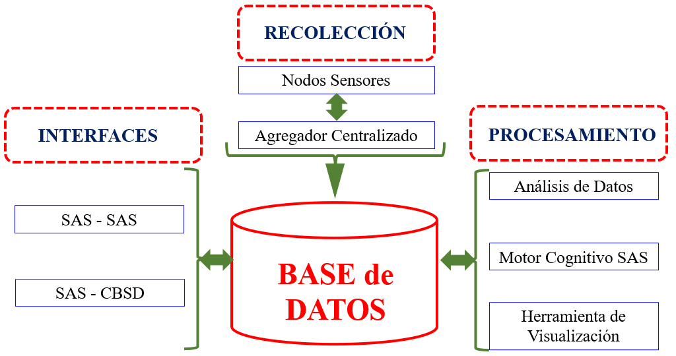
- Diagrama del Sistema de Acceso al Espectro (SAS) donde se observan las tres etapas: Recolección, Interfaces y Procesamiento con sus respectivos componentes

Recolección. Se observa que la información del espectro radioeléctrico es recolectada por los DSN, y es aquí donde se identifica a los PU. La información es centralizada en la base de datos.

Interfaces. Permite la comunicación con otros SAS y con Dispositivos del Servicio CBRS (CBSD), a fin de compartir información de interés para la operación y funcionamiento del CBRS.

Procesamiento. En esta etapa, se procesan los datos recolectados, mediante su análisis se determina los PU presentes y los CBSD que solicitan acceso al espectro. En el motor cognitivo del SAS se genera la información de los canales disponibles que pueden ser accedidos y finalmente, ésta se representa en formatos que permiten ser visualizados y compartidos [8], [9].

El SAS puede ser administrado por el ente regulador de las telecomunicaciones de cada país o por proveedores privados de este tipo de servicio, esto depende de la regulación local. En su funcionamiento, el SAS permite el acceso al espectro mediante el modelo avanzado de tres niveles acogido por la Comisión Federal de Comunicaciones (FCC, Federal Communications Commission) para CBRS. Este modelo de intercambio de tres niveles organiza y coordina el acceso al espectro entre radares militares, estaciones terrenas de satélites y usuarios comerciales. El SAS es un coordinador automatizado de espectro en CBRS de 3.5 GHz, que brinda seguridad a los usuarios de nivel superior con referencia a los usuarios de nivel inferior, y procura el uso eficiente del espectro disponible en esta banda. El SAS cuenta con una base de datos la cual almacena la información de todas las radio bases CBRS asociadas [10]. El desempeño del SAS en CBRS determina que cada dispositivo que utilice estos canales cumpla con las reglas establecidas por la FCC para la compartición del espectro. En las redes marinas el SAS se conecta a una red de sensores, para proporcionar la denominada capacidad de detección ambiental.

Características de CBRS
El Servicio de Radio de Banda Ancha Ciudadana propone compartir hasta 150 MHz en el rango de frecuencias desde los 3550 MHz hasta los 3700 MHz y permite a los PU y SU compartir el espectro radioeléctrico que es administrado por el SAS. Los PU se ubican en el nivel 1, mientras que los SU o usuarios de CBRS operan en los dos niveles inferiores; en el nivel 2 se encuentran los que poseen licencia PAL y en el nivel 3 los usuarios GAA, tal como se observa en Fig. 2 [11].

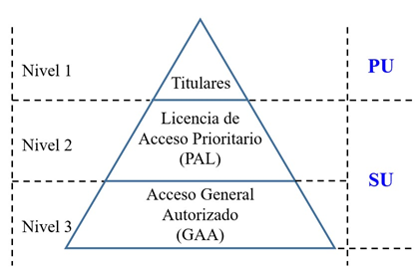
- Los usuarios de CBRS son: PU también conocidos como Titulares en el nivel 1, SU con Licencia de Acceso Prioritario (PAL) en el nivel 2 y SU de Acceso General Autorizado (GAA) en el nivel 3
Al hablar de PU, se refiere a Titulares de tres tipos de servicios, en primer lugar, de 3550 MHz a 3650 MHz se encuentran los sistemas de radar de la Marina de EEUU; en segundo lugar de 3600 MHz a 3650 MHz las estaciones receptoras terrenas de Servicios Fijos por Satélite (FSS, Fixed Satellite Service); y finalmente, de 3650 MHz a 3700 MHz los servicios de banda ancha inalámbricos, que corresponden a los Proveedores de Servicios de Internet Inalámbricos (WISP, Wireless Internet Service Providers) y que a futuro pasarán a ser usuarios PAL o GAA [4], [12].

Acceso al espectro en CBRS
El Acceso Compartido Autorizado (ASA, Authorized Shared Access) consiste en el uso del espectro en bandas asignadas siempre y cuando estas estén en desuso, mediante autorizaciones o licencias individuales. Con el tiempo, este concepto se generalizó y se ha aplicado a otras bandas de frecuencia de manera coordinada, denominándose Acceso Compartido con Licencia (LSA, License Shared Access). Esta característica permite garantizar calidad de servicio (QoS, Quality of Service) a los usuarios [13], [14].
Existen dos modelos para acceder al espectro en la banda CBRS y estos son:
- ASA/LSA de dos niveles. Fue propuesto por Qualcomm en el año 2013, en este modelo los usuarios de nivel 1 tienen garantizado su acceso al espectro, y los usuarios de nivel 2 que deseen operar necesitan licencias ASA/LSA otorgadas en acuerdo con los PU. Estos acuerdos determinan las condiciones técnicas, el área geográfica y los procedimientos para desocupar el ancho de banda cuando los PU deseen ingresar a la misma zona geográfica en la frecuencia establecida. Lo que garantiza tener QoS en este modelo es la distribución de las celdas siempre en coordinación con los PU [15]. Este modelo se representa con el triángulo superior conformado por los Niveles 1 y 2 que se muestran en Fig. 2, dónde tanto los PAL como los GAA serían considerados simplemente SU, sin diferencia de acceso entre ellos.
- Modelo de espectro compartido de tres niveles. Este modelo se propuso por primera vez para investigar métodos compartidos, como el uso de celdas pequeñas para un consumo mínimo de energía en aplicaciones que trabajen en la banda de 3550 MHz a 3650 MHz, más adelante migró a la banda de 3650 MHz a 3700 MHz [16]. Este modelo define que a los usuarios de nivel 1 se les otorga la máxima prioridad y a los usuarios de nivel 2 y nivel 3, se les otorga acceso de acuerdo a los beneficios de interés público o sus planes de pago y consumo, este modelo comprende los Niveles 1, 2 y 3 que se muestran en la Fig. 2.

Se considera que el modelo ASA/LSA cuenta con mejor calidad de servicio debido a su planificación de red bien administrada, mientras que el modelo de tres niveles ofrece un mayor rendimiento en toda la red [17].

Características de los niveles de acceso
Si se parte del modelo representado en Fig. 2 y las frecuencias y usuarios de Fig. 3, los diferentes niveles de acceso presentan las siguientes particularidades:

Nivel 1, Acceso para PU (Titulares): En la banda de 3550 MHz a 3650 MHz se encuentran PU federales autorizados. Estos son, de 3550 MHz a 3650 MHz, los radares navales de la Marina de EEUU, de 3600 MHz a 3650 MHz se ubican las estaciones terrenas de servicio fijo por satélite y en la banda de 3650 MHz a 3700 MHz se encuentran titulares de licencias de banda ancha inalámbrica con derechos de uso por un periodo de tiempo limitado [4], [18], los cuáles con el tiempo pasarán a los niveles 2 o 3.

Nivel 2, Licencia de Acceso Prioritario (PAL): En este nivel constan los usuarios con licencia PAL, las cuales se otorgan mediante licitaciones públicas y competitivas organizadas por los entes reguladores de cada país. Cada PAL cuenta con un canal de 10 MHz en la banda de 3550 MHz a 3650 MHZ, estas PAL son licencias renovables por periodos de 10 años, se puede adjudicar hasta 70 MHz. Los PAL respetan el derecho de uso del canal por parte de los PU de nivel 1, y reciben protección de los usuarios de nivel 3 [18].

Nivel 3, Acceso General Autorizado (GAA): Este nivel cuenta con una licencia GAA que permite el acceso abierto y adaptable a la banda de 3550 MHz a 3700 MHz para el grupo más extenso de usuarios posibles. Los usuarios GAA de nivel 3 no deben causar interferencia dañina a los usuarios de nivel 1 y nivel 2, pero los usuarios de estos niveles superiores, pueden ocupar las frecuencias de GAA [18].

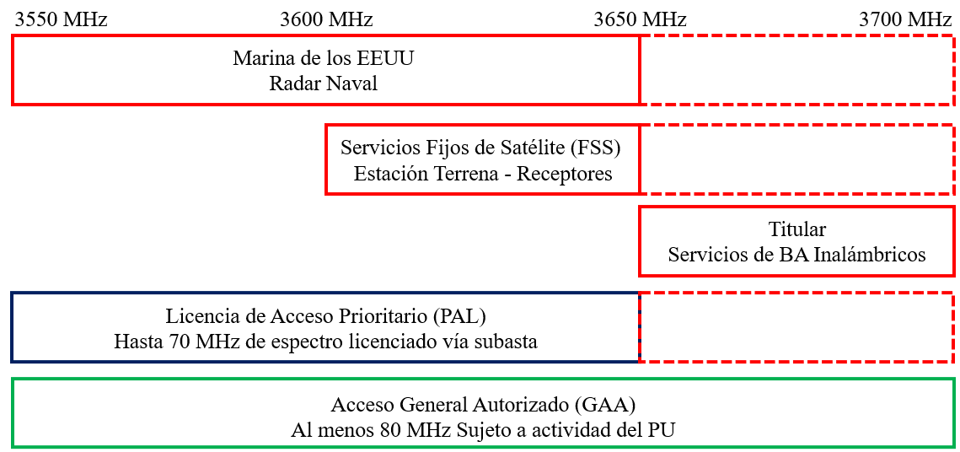
- Banda de 3.5 GHz, en rojo se observa los PU, en azul los usuarios PAL y en verde los usuarios GAA

Protección en los niveles de usuarios
Los PU de nivel 1, tienen una mayor protección en zonas de exclusión geográfica, así se evita que los SU de nivel 2 y nivel 3 transmitan en la proximidad de los PU [19]. El reto fundamental en el nivel 2, es proteger a los PU, y SU PAL de interferencias provocadas por los SU GAA de nivel 3, para esto se utiliza el SAS previamente explicado [20]. Los SU GAA de nivel 3, acceden al espectro que no utilizan los PU y los SU PAL. Éstos SU pueden utilizar al menos 80 MHz y extenderse a los 150 MHz del ancho de banda en zonas donde tengan exclusión los PU y los SU PAL, éste es un aspecto atractivo sobre el potencial uso de LTE privado [21].

Banda 48 de 3GPP
La banda de 3550 MHz a 3700 MHz se conoce como la banda Long Term Evolution (LTE) 48 del Proyecto de Asociación de Tercera Generación (3GPP) [3], y se compone de las bandas LTE 42 (que va de 3550 MHz a 3600 MHz) y la LTE 43 (de 3600 MHz a 3700 MHz). Es una banda que usa Duplexación por División de Tiempo (TDD), lo que significa que el CBSD transmite y recibe información en el mismo canal LTE tal como lo hace la tecnología Wi-Fi.
En este espectro, CBRS asigna canales de 10 MHz en incrementos de 5 MHz (Subcanal) como se muestra en Fig. 4. Por ejemplo, un canal CBRS de 10 MHz puede ubicarse en 3600 MHz a 3610 MHz o de 3595 MHz a 3605 MHz. Por otro lado, es posible combinar dos portadoras de Radio Frecuencia (RF) que no sean adyacentes mediante agregación de portadoras.

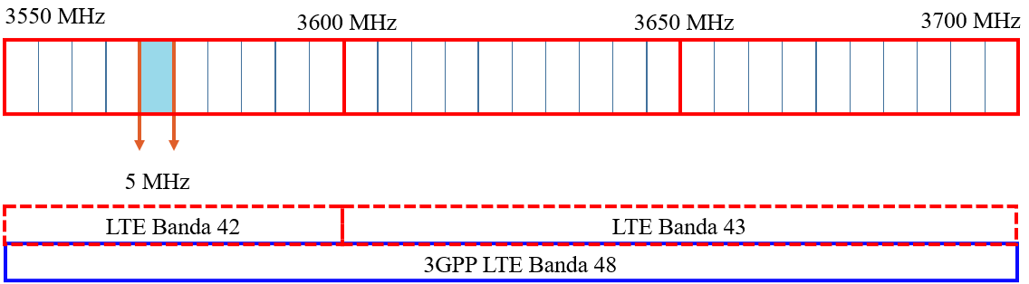
- Banda de 3550 MHz a 3700 MHz para CBRS, la cual se divide en subcanales de 5 MHz cada uno. Además, a esta banda se la conoce como la banda 48 de 3GPP, según el Release 14, y se compone de las bandas LTE 42 (3550 MHz a 3600 MHz) y la LTE 43 (3600 MHz a 3700 MHz)
Los límites de los canales de frecuencia en la banda CBRS se pueden obtener al aplicar las siguientes expresiones:
donde k es el canal seleccionado que varía de 1 a 30, y 5 MHz es el ancho de banda de cada subcanal.

Canal CBRS
CBRS trabaja con un canal de 10 MHz y emplea TDD LTE, el cual se divide en diez tramas. Aunque hay muchas configuraciones posibles, TDD LTE admite dos configuraciones de tráfico de enlace ascendente (UL, Uplink) y enlace descendente (DL, Downlink) y son 4DL/4UL, es decir 4 tramas para tráfico descendente o enlace de bajada y 4 tramas para tráfico ascendente o enlace de subida, esto lo hace un canal simétrico que tiene la misma capacidad de descarga y subida de datos; y 6DL/2UL, es decir 6 tramas para enlace de bajada y dos tramas para enlace de subida, es decir es un canal que prioriza la descarga de información, tal como se ilustra en Fig. 5.

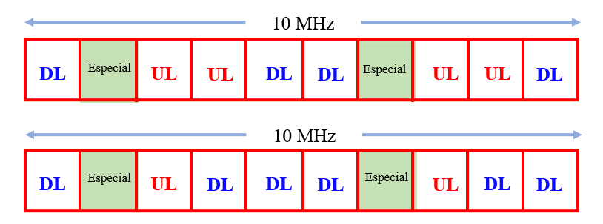
- Canal de 10 MHz para CBRS, dividido en diez tramas. Se muestran las dos posibles configuraciones: 4DL/4UL y 6DL/2UL respectivamente

Operación de CBRS
En este punto es necesario considerar cómo se actualiza la información de los usuarios en el SAS. En Fig. 6 se muestra que los PU envían sus datos al SAS, donde son actualizados. Los PU no requieren ninguna autorización para ocupar el espectro en un área específica. Por otra parte, los SU siguen un protocolo establecido para solicitar la licencia de acceso al espectro, éstos utilizan los siguientes tipos de mensajes [22], [23]:
- Requerimiento de Espectro. El usuario PAL o GAA remite al SAS su ubicación geográfica y el requerimiento de uso de espectro disponible [24].
- Respuesta. El SAS revisa en su base de datos la información existente, y si el SU cumple con los requisitos establecidos, se le envía un mensaje de respuesta con la licencia de acceso.
- Confirmación. El SU reenvía nuevamente la confirmación de la licencia recibida para poder realizar el acceso y uso del espectro asignado, mientras la licencia esté vigente.

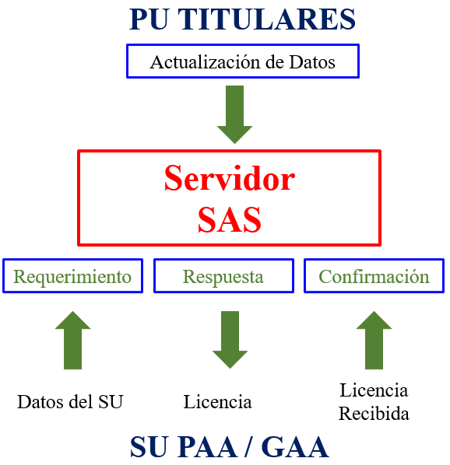
- Los elementos que intervienen en el SAS son los PU o Titulares y los SU. El SAS recibe las actualizaciones de los PU. Los mensajes que envía o recibe el SAS hacia los SU PAA / GAA son: requerimiento de espectro, respuesta y confirmación

CBRS como LTE privado
Las redes móviles con LTE convencional no logran proporcionar una cobertura adecuada en los edificios empresariales por su baja capacidad para atravesar obstáculos, mientras que las redes Wi-Fi presentan interferencia debido a la gran cantidad de redes y usuarios existentes en una misma área, LTE privado en la banda CBRS proporciona movilidad de alta velocidad, permite el funcionamiento de un gran número de dispositivos, aplicaciones de alta velocidad y mejora los parámetros de calidad con respecto a otras tecnologías inalámbricas [25].
LTE privado es empleado en empresas para la conectividad de dispositivos de Internet Industrial de las Cosas (IIoT, Industrial Internet of Things) o dispositivos móviles de trabajadores para el funcionamiento de aplicaciones IIoT en ambientes más amplios [26].
Algunos ejemplos de aplicaciones de LTE privado para empresas son sitios mineros que gracias a la gran área geográfica que cubre permite una comunicación confiable con el personal y los equipos de minería [27], en hospitales el LTE privado permite compartir los archivos médicos de forma segura y mantener conectado a todo el personal médico sin interferencias.
Así las redes LTE privadas en la banda CBRS permiten aplicaciones que no se limitan a cortas distancias, falta de seguridad o interferencias [28].

Celda pequeña de host neutral
Una de las aplicaciones que más se discuten por su utilidad es el uso de CBRS en locaciones con alto tráfico, donde los Operadores de Redes Móviles y Redes Móviles Virtuales deben instalar nano o pico celdas para atender a un considerable número de usuarios que se concentran en áreas reducidas, como por ejemplo: centros comerciales, aeropuertos, edificios públicos, escenarios deportivos, estadios y más. En estos casos, cada operador debe cubrir el costo de despliegue de los equipos necesarios para proporcionar servicio a sus suscriptores. Ante este fenómeno, aparece la posibilidad de instalar un Host Neutral (NH) que proporcione servicio inalámbrico a usuarios de las diferentes operadoras de telefonía móvil, así se minimiza el costo y complejidad en su instalación y operación. El término Celda Pequeña de NH se utiliza para describir una red donde los recursos se comparten para lograr el acceso a múltiples operadores, que utilizan el SAS como método de acceso en la banda de CBRS de 3.5 GHz. Esto por cuanto las bandas abiertas como 2.4 GHz y 5 GHz de Wi-Fi ya no dan abasto debido a la gran demanda existente [29].
La operación de NH puede observarse en Fig. 7, donde usuarios de diferentes operadoras móviles, reunidos en un área reducida, obtienen conectividad sin discriminación de la red a la que pertenecen, y luego de manera externa se direcciona los datos a las respectivas operadoras. El resultado es un significativo ahorro en costos de despliegue de nano o pico celdas por parte de las empresas proveedoras de Servicio Móvil Avanzado (SMA), si se considera lo común que se presenta este escenario; y también permite la conectividad de los dispositivos móviles en todo momento sin interrupciones o huecos de cobertura.

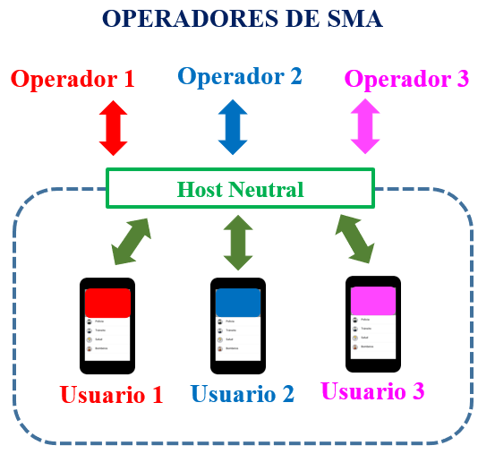
- Operación de un Host Neutral en áreas reducidas con usuarios de diferentes operadoras. Cada dispositivo tiene acceso al NH, luego este direcciona el tráfico de datos de cada usuario a su respectiva red

Dispositivos comerciales CBRS
Luego de varios años de colaboración entre entidades públicas y privadas, la FCC autorizó la comercialización de los servicios de telecomunicaciones inalámbricas que utilizan la banda CBRS de 3550 MHz a 3700 MHz. También se ha conseguido que diferentes modelos de dispositivos celulares con sistemas operativos iOS y Android con interfaces CBRS, logren mayores velocidades de transmisión de datos [30], lo que contribuye al desarrollo de la telefonía móvil en LTE y 5G. Por ejemplo, un NH instalado en un sitio de alto tráfico que utilice la banda CBRS puede alcanzar velocidades de transmisión de 100 Mbps a 900 Mbps, suficiente para proveer la conectividad requerida por los diferentes usuarios [31], [32].
En la actualidad un equipo de telefonía celular posee varias interfaces inalámbricas, las cuales permiten que el dispositivo envié y reciba datos mediante el uso de diferentes frecuencias, unas de acceso libre como Wi-Fi o Bluetooth y otras de acceso exclusivo como las asignadas a los operadores del SMA, por ejemplo LTE o 5G. En este punto es necesario recalcar que los dispositivos celulares comerciales ya incluyen una interfaz estandarizada que permite su operación en banda 3.5 GHz según se ilustra en la Fig. 8.

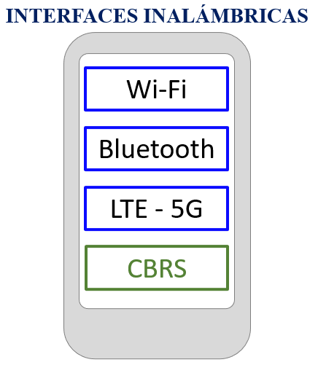
- Interfaces inalámbricas implementadas en un dispositivo celular de última generación compatible con CBRS
Esta nueva banda se denomina OnGo, los dispositivos cuentan ahora con una certificación de la OnGo Alliance, anteriormente conocida como CBRS Alliance, y se espera que, a futuro, la banda de 3.5 GHz sea utilizada fuera del mercado de teléfonos inteligentes, esto ayudará a otras iniciativas como banda ancha rural, IT empresarial, hotelería, comercio minorista, bienes raíces, IIoT y transporte, entre otras [33].

CBRS y OnGo
En 2018, CBRS Alliance lanzó OnGo que es básicamente un programa de certificación de equipos que cumplen el estándar, esto con el objetivo de promover el crecimiento de soluciones CBRS que sean interoperables y trabajen con tecnologías 3GPP como son LTE y 5G [34].
OnGo Alliance realiza la certificación de equipos de diferentes fabricantes, para que puedan interactuar en la misma red, para acceder al espectro mediante la coordinación con el SAS.
De esta manera, una entidad podrá contar con equipos que trabajen con CBRS para ubicarlos dentro de sus instalaciones, y minimizar así la complejidad que conlleva que cada operador de SMA instale su propia radio base.
Los usuarios PAL deben asegurarse el derecho de acceder al espectro, el proceso de implementación es el mismo que para usuarios GAA. También es probable que los usuarios PAL utilicen el acceso GAA y PAL de manera simultánea para obtener mayor cantidad de espectro. De acuerdo a OnGo, los usuarios GAA, se implementarán y accederán al espectro de manera similar a cómo lo hacen los usuarios de Wi-Fi, es decir al escuchar el medio antes de transmitir.
El programa abierto de certificación de OnGo permite que los proveedores envíen sus equipos a laboratorios de prueba independientes autorizados por la OnGo Alliance. Los equipos que obtienen la certificación de OnGo han superado diferentes pruebas y configuraciones así como compatibilidad con otros productos de OnGo, de manera que se garantiza su interoperabilidad. Con esto, los proveedores pueden usar el logotipo de OnGo, además obtienen una identificación de la FCC que la confirma. Todo esto opera de manera muy similar a cómo lo hace la certificación de Wi-Fi Alliance [35]. La certificación OnGo, además de reducir los costos de implementación, permite que cualquier dispositivo certificado OnGo se conecte a una red sin tener que realizar las pruebas de interoperabilidad dentro de cada red.

LTE, 5G y CBRS a Futuro
A continuación se presenta un breve análisis de las tecnologías LTE, 5G además de la proyección a futuro de CBRS.

LTE en la banda de 3.5 GHz
Según la política de protección exclusiva, la licencia ASA/LSA sigue un modelo que mejora la calidad de servicio. En este sentido, el modelo de tres niveles ofrece un mejor desempeño. Por otro lado, y debido a que los servicios de LTE cuentan con un alto estándar de calidad de servicio, la licencia PAL utiliza un enfoque ASA/LSA, convirtiéndolo en un modelo idóneo para su implementación en la banda de 3.5 GHz a través de agregación de portadoras [17], [36]. Actualmente, el despliegue de LTE en la banda de 3.5 GHz está en etapa de ejecución de pruebas de funcionamiento antes de ser implementado. Diversas empresas de telecomunicaciones desarrollan tecnologías para el uso de la banda de los 3.5 GHz, el foro de LTE-U, donde sus miembros son Verizon, Ericsson, Alcatel-Lucent, Qualcomm y Samsung, trabajan en el protocolo para operaciones de espectro de 3.5 GHz sin licencia. De igual manera se incentiva a los operadores de telefonía móvil a emplear dispositivos compatibles con 3.5 GHz [37]-[39].

Avances de 5G en la banda de 3.5 GHz

En Europa: La banda de los 700 MHz es primordial en el intervalo de espectro bajo el cual se espera que se utilice para servicios de 5G, de manera particular para una cobertura de área extensa. En el rango medio del espectro, en la banda C, entre los 3.4 GHz y 3.8 GHz se considera que es la banda principal para la introducción de redes de 5G y la banda de 24.25 GHz a 27.50 GHz se la conoce como la banda pionera de 5G. Por otro lado y sin mayor énfasis para la implementación de 5G en las bandas 40.5 GHz a 43.5 GHz y 66 GHz a 71 GHz.

En Estados Unidos: Varias de las compañías móviles más grandes cuentan con espectro en las bandas de 600 MHz y también en 3.5 GHz para el desarrollo de su tecnología 5G, esto desde el año 2019. Las bandas medias y bajas se encuentran en un crecimiento constante de estudio para los operadores de telefonía móvil para implementaciones de 5G. El Gobierno Federal otorgó bandas de alta frecuencia para redes 5G en 24 GHz, 28 GHz, 37 GHz y 39 GHz para el uso con licencia y bandas de 47 GHz y 64 GHz A 71 GHz para el uso sin licencia [40], [41].

En América Latina: Existen operadoras que trabajan en sistemas para proporcionar soporte a la tecnología 5G, también se han realizado 21 pruebas o demos de 5G en la región, y se cuenta con cuatro lanzamientos comerciales en América Latina [42], los cuales son:
- Antel en Uruguay
- Claro en Brasil
- T-Mobile en Brasil
- AT&T en Puerto Rico
En la mayoría de los demos mencionados se utilizó la tecnología de intercambio dinámico de espectro (DDS) esto debido a que se pretende utilizar las frecuencias que se encuentran disponibles, hasta realizar licitaciones de espectro para la tecnología 5G, como la banda de 3.5 GHz o las llamadas frecuencias milimétricas. Para agilizar los avances en el estudio de 5G se ha entregado temporalmente espectro para realizar pruebas, esto en espera que los mecanismos agilicen los próximos lanzamientos y la evaluación de nuevas tecnologías compatibles para tecnología 5G. Los países que realizan pruebas en la banda de 3.5 GHz son: Brasil, Chile, Colombia y Perú. Otros países como, Uruguay, Puerto Rico y Argentina trabajan en la banda de los 28 GHz y países como Bolivia no tienen definida la banda en la cual realizaran pruebas con tecnología 5G [42].

En Ecuador: La tecnología 5G se vio inmersa en la política de Ecuador Digital la cual busca transformar y dirigir al país hacia una economía basada en tecnologías digitales con el fin de disminuir la brecha digital. La política Ecuador Digital se compone de 3 ejes: Ecuador Conectado, Ecuador Eficiente y Ciberseguro, y Ecuador Innovador y Competitivo. Cada eje contribuye para incrementar los índices de accesibilidad a las tecnologías de la información y comunicaciones [43], [44].
La primera prueba con tecnología 5G en el Ecuador se desarrolló con la participación de la empresa estatal CNT EP y la privada Huawei, donde, a través de un dispositivo celular de marca Huawei Mate 20X 5G, se transmitió una película de aproximadamente 2 horas de duración en formato 4K, además de un juego de tenis con Realidad Virtual. En estas demostraciones se requirió de alta velocidad de datos, llegándose a un pico de 1800 Mbps en la red y 700 Mbps en cada terminal, registrándose también tiempo de latencia de máximo un milisegundo. La segunda empresa en realizar pruebas con tecnología 5G fue la operadora Movistar, la cual consistió en el funcionamiento de un robot con vídeo en 360 grados y Realidad Virtual, en este proyecto colaboraron las empresas Nokia y ZTE. Finalmente, la operadora Claro anunció que invertirá 500 millones de dólares para modernizar y ampliar la cobertura móvil que ofrece su infraestructura de red, con esto procura alcanzar un 85 por ciento del territorio ecuatoriano, las pruebas con tecnología 5G las planea realizar en las ciudades de Quito y Guayaquil [42], [45].

Antecedente de acceso inalámbrico fijo en Ecuador: En los años 2003 y 2004, el estado ecuatoriano concesionó la banda FWA (Fixed Wireless Access) para telefonía fija inalámbrica. Los FWA son sistemas de radiocomunicaciones que se usan para la provisión de enlaces de última milla hacia usuarios finales de una red fija de telecomunicaciones [46]. FWA es uno de los productos de inserción en el mercado de la tecnología 5G, que permite tener una conexión fija para hogares o empresas localizadas en lugares de difícil acceso. Esto se logra al explotar la característica principal de esta tecnología, la cual busca proporcionar el servicio de banda ancha móvil a través de sistemas inalámbricos de fácil instalación [47], [48]. Las características principales de FWA son las siguientes:
- Las redes FWA, pueden utilizar infraestructura de red ya existente.
- El bajo costo de implementar redes basadas en tecnología FWA y la capacidad de esta de ofrecer nuevos servicios.
- La implementación de redes FWA toma menor tiempo que la implementación de redes tradicionales [49].
En el Plan Nacional de Frecuencias (PNF) de Ecuador [50] se observa el cuadro de atribución de bandas de frecuencias en el rango 8.9 kHz a 3000 GHz. El Ecuador pertenece a la Región 2 según la división que ha realizado la Unión Internacional de Telecomunicaciones (UIT). La información que presenta el PNF se clasifica en rangos de frecuencias de acuerdo a las recomendaciones de la UIT, y cuenta con tres columnas que son: La primera columna que corresponde a la Región 2 de la UIT, donde muestra las bandas de frecuencias atribuidas a los servicios de radiocomunicaciones, también incluye las notas internacionales de pie de cuadro para los países que pertenecen a esta región. En la segunda columna que corresponde al Ecuador, se presenta las bandas de frecuencias atribuidas a los servicios de radiocomunicaciones en el país y las notas internacionales de pie de cuadro en las que está incluido. Finalmente, en la tercera columna se presentan las notas nacionales denominadas EQA y son de aplicación exclusiva para el Ecuador. Entre estas últimas, se puede señalar la siguiente:
EQA.60. En las bandas 542.500 – 457.475 MHz y 462.500 – 467.475 MHz también operan sistemas FWA en zonas con baja densidad de servicio de telecomunicaciones para el servicio Fijo. En las bandas 479.000 – 483.480 MHz y 489.000 – 492.975 MHz, también operan sistemas FWA en zonas con baja densidad de servicio de telecomunicaciones para el servicio Fijo en el cantón Cuenca. La banda 3400 - 3700 MHz esta utilizada por el servicio Fijo para la operación de sistemas FWA [51], [52].

Futuro de CBRS
Al momento se observa que los dispositivos de usuario final que trabajan en la banda CBRS han superado las pruebas iniciales, y han abierto un amplio campo de estudio en nuevas tecnologías que utilicen el acceso compartido al espectro [42], [45]. Las empresas que fabrican dispositivos móviles tardarán algún tiempo en familiarizarse con las nuevas bandas de servicio, por esta razón se puede continuar con estudios que se centren en la protección de datos, codificación de canal, velocidad de transmisión y más, centrándose en la utilización de la banda CBRS a fin de reducir el tiempo para proporcionar soporte técnico seguro, de calidad y brindar acceso para todo tipo de usuarios en la banda de los 3.5 GHz [37], [53], [54].
En Ecuador según el PNF [50], no existe la intención de asignar la banda CBRS para algún uso específico [55] y las proyecciones de los operadores móviles no contemplan el uso de la banda CBRS. Por otra parte, el Ministerio de Telecomunicaciones y la Sociedad de la Información (MINTEL) pretende licitar una parte del espectro de la banda de 3.5 GHz y realizar pruebas [56].
La Agencia de Regulación y Control de las Telecomunicaciones (ARCOTEL) de Ecuador, mediante Resolución Nro. ARCOTEL-2018-0624 de 20 de julio de 2018, publicada en el Registro Oficial Nro. 365 de 15 de agosto de 2018, aprobó la canalización de las bandas 3300-3400 MHz y 3400-3600 MHz, mismas que fueron previamente identificadas en el PNF (Nota EQA.60) [57]. El espectro asignado a las operadoras públicas se puede observar en la Tabla I, donde los beneficiarios son la Corporación Nacional de Telecomunicaciones (CNT) y la Empresa de Telecomunicaciones, Agua Potable, Alcantarillado y saneamiento de Cuenca (ETAPA-EP), aunque solamente el bloque D1’ (3575 – 3585.75 MHz) estaría dentro de las frecuencias de CBRS.
TABLA I
Espectro asignado a las Operadoras de Telefonía Pública
Operadora | Bloque | Frecuencias (MHz) | AB (MHz) | Área
CNT EP | A | 3400 – 3425 | 25 | Nacional
CNT EP | A’ | 3500 – 3525 | 25 | Nacional
ETAPA EP | D1 | 3475 – 3485.75 | 10.75 | Cuenca
ETAPA EP | D1’ | 3575 – 3585.75 | 10.75 | Cuenca

Por otro lado, el 29 de diciembre de 2020, mediante Resolucion-ARCOTEL-2020-0685, existe una disposición por parte de ARCOTEL a ETAPA EP, para que libere frecuencias en la banda de estudio [58].
Actualmente ni por parte del gobierno ni de las operadoras móviles existe propuestas para realizar implementaciones que brinde a los usuarios las ventajas de redes inalámbricas en la banda CBRS para aplicaciones de LTE privado o NH.
El uso de la banda CBRS se vuelve inminente a nivel internacional, y Ecuador no es la excepción, esta tecnología se centra en la búsqueda de soluciones para el aumento de tráfico, expectativas de nuevos servicios y desarrollo tecnológico, optimización de la red de datos de los operadores, requerimiento de mayores anchos de banda, mejor calidad de servicio y robustez en el intercambio de datos entre dispositivos. El campo de las telecomunicaciones es considerado uno de los sectores de mayor importancia en la economía activa del país y las decisiones que se tomen en este sector conllevan un gran impacto en el mercado [59].

Conclusiones
El uso de la banda de 3550 MHz a 3700 MHz también conocida como banda CBRS permite que un importante ancho de banda de hasta 150 MHz, que inicialmente se destinó a usuarios federales tanto de servicios de comunicaciones por satélite como comunicaciones navales, sea accedido de manera inteligente y ordenada por usuarios secundarios, siempre que posean licencias PAL o GAA. El componente que permite el uso de CBRS es el SAS, el cual controla el acceso de usuarios PAL o GAA cuando el espectro en cuestión no sea utilizado por los PU. El uso de host neutrales en espacios públicos reducidos, permite a usuarios de diferentes operadores de SMA conectarse con sus respectivos operadores, y minimizar así los costos de despliegue. Por último, la posibilidad de que usuarios con licencia GAA puedan acceder a este espectro en redes domésticas, permitirá la conectividad de gran número de dispositivos, para aliviar la creciente demanda de espectro radioeléctrico que se experimenta a diario. Iniciativas como CBRS por parte del Gobierno Federal de los EEUU, marcan el rumbo para que reguladores de telecomunicaciones en otros países implementen este tipo de tecnologías y servicio en beneficio de los usuarios y su indiscutible aporte al desarrollo como eje transversal para diferentes actividades educativas, productivas o de entretenimiento. En lo que se refiere a Ecuador, el uso de CBRS a futuro es necesario para aumentar el tráfico de datos y ofrecer nuevos servicios de datos, sin embargo, aún no existe asignación de la banda 3.5 GHz para CBRS y la proyección de los operadores de SMA no contempla su uso hasta 2022. Por otro lado, el Ministerio de Telecomunicaciones y la Sociedad de la Información planea licitar parte de la banda de 3.5 GHz para uso de 5G. Ni el gobierno ni las operadoras de SMA han presentado propuestas para realizar implementaciones en la banda CBRS como por ejemplo LTE privado o host neutral, aunque existe un antecedente de asignación de frecuencias para FWA, considerado inicialmente en 2003 y materializado en 2018, aunque en 2020 se ha pedido a la operadora pública ETAPA-EP que libere la banda asignada.

Reconocimientos
Este trabajo ha recibido el apoyo de la Secretaría de Educación Superior, Ciencia, Tecnología e Innovación (SENESCYT) de Ecuador, la Universidad de las Fuerzas Armadas ESPE de Ecuador y la Universidad de Windsor de Canadá.

Referencias
- J. R. Agre and K. D. Gordon, “A summary of recent federal government activities to promote spectrum sharing,” Institute for Defense Analysis, Paper P-5186, Sep. 2015.
- V. K. Shah, S. Bhattacharjee, S. Silvestri, and S. K. Das, “Designing green communication systems for smart and connected communities via dynamic spectrum access,” ACM Transactions on Sensor Networks, vol. 14, no. 3-4, pp. 1–32, Dec. 2018.
- 3GPP.org, “Specifications 21 series 21.914,” Accessed 01-04-2021 at https://www.3gpp.org/ftp//Specs/archive/21_series/21.914/, 2021.
- Federal Communications Commission, “3.5 GHz Band Overview,” Accessed 01-17-2021 at https://www.fcc.gov/ wireless/bureau-divisions/mobility-division/35-ghz-band/35-ghz-band-overview, 2021.
- M. R. Souryal and T. T. Nguyen, “Effect of federal incumbent activity on cbrs commercial service,” in Proc. IEEE Internatio- nal Symposium on Dynamic Spectrum Access Networks (DySPAN), Newark, NJ, USA , Nov. 2019, pp. 1–5.
- M. B. Weiss, W. H. Lehr, A. Acker, and M. M. Gomez, “Socio- technical considerations for spectrum access system (sas) design,” in Proc. IEEE International Symposium on Dynamic Spectrum Access Networks, Stockholm, Sweden, Sep. 2015, pp. 35–46.
- L. Kulacz, P. Kryszkiewicz, A. Kliks, H. Bogucka, J. Ojaniemi, J. Paavola, J. Kalliovaara, and H. Kokkinen, “Coordinated spectrum allocation and coexistence management in cbrssas wireless networks,” IEEE Access, vol. 7, pp. 139 294–139 316, Sep. 2019.
- S. Kikamaze, “Design, Deployment and Performance of an Open Source Spectrum Access System,” Ph.D. dissertation, Virginia Tech, 2018.
- R. Caromi, M. Souryal, and W.-B. Yang, “Detection of incumbent radar in the 3.5 ghz cbrs band,” in Proc. IEEE Global Conference on Signal and Information Processing (GlobalSIP), Anaheim, CA, USA, Nov. 2018, pp. 241–245.
- M. Troglia, J. Melcher, Y. Zheng, D. Anthony, A. Yang, and T. Yang, “Fair: Federated incumbent detection in cbrs band,” in Proc. IEEE International Symposium on Dynamic Spectrum Access Networks (DySPAN), Newark, NJ, USA, Nov. 2019, pp. 1–6.
- X. Ying, M. M. Buddhikot, and S. Roy, “Sas-assisted coexistence-aware dynamic channel assignment in cbrs band,” IEEE Transactions on Wireless Communications, vol. 17, no. 9, pp. 6307–6320, Sep. 2018.
- M. Palola, V. Hartikainen, M. Makelainen, T. Kippola, P. Aho, K. Lahetkangas, L. Tudose, A. Kivinen, S. Joshi, and J. Hallio, “The first end-to-end live trial of cbrs with carrier aggregation using 3.5 ghz lte equipment,” in Proc. IEEE International Symposium on Dynamic Spectrum Access Networks (DySPAN), Baltimore, MD, USA, Mar. 2017, pp. 1–2.
- K. Buckwitz, J. Engelberg, and G. Rausch, “Licensed Shared Access (LSA) — Regulatory background and view of Administrations,” in Proc. 9th International Conference on Cognitive Radio Oriented Wireless Networks and Communications, Oulu, Finland, Jun. 2014, pp. 413–416.
- K. Mun, “CBRS: New Shared Spectrum Enables Flexible Indoor and Outdoor Mobile Solutions and New Business Models,” Accessed 25-06-2021 at https://federatedwireless. com/wp-content/uploads/2017/09/Mobile-Experts-CBRS-Overview.pdf, 2017.
- Y. Ye, D. Wu, Z. Shu, and Y. Qian, “Overview of lte spectrum sharing technologies,” IEEE Access, vol. 4, pp. 8105–8115, Nov. 2016.
- Federal Communications Commission and others, “Notice of Proposed Rulemaking and Order—Amendment of the Commission’s Rules With Regard to Commercial Operations in the 3550–3650MHz Band,” Federal Communications Commission, pp. 12–148, 2012.
- G. T.-L. Initiative, “Global TD-LTE Initiative,” International Working Group: Spectrum WG. GTI was kicked off in February 2011 in Barcelona by Bharti Airtel, China Mobile, Sprint (Clearwire), SoftBank Mobile and Vodafone, Qualcomm Technol., Inc., San Diego, CA, USA, pp. 1–11, 2014.
- FCC, “Amendment of the commissions rules with regard to commercial operations in the 3550–3650MHz band,” Federal Communications Commission Washington, D.C., pp. 1–21, 2012. [Online]. Available: https://apps.fcc.gov/edocs_public/ attachmatch/DA-15-955A1-Rcd.pdf.
- Locke, Gary and Strickling, Lawrence E and Secretary, A, “An assessment of the near-term viability of accommodating wireless broadband systems in the 1675-1710 mhz, 1755-1780 mhz, 3500-3650 mhz, and 4200-4220 mhz, 4380-4400 mhz bands,” pp. 3500–3650, Nov. 2010.
- Federal Communications Commission, “3.5GHz Spectrum Access System Workshop,” Washington, DC, USA ,” Accessed 01- 04-2021 at https://www.fcc.gov/news-events/events/2014/01/35-ghz-spectrum-access-system-workshop, 2014.
- A. Aijaz, “Private 5G: The future of industrial wireless,” IEEE Industrial Electronics Magazine, vol. 14, no. 4, pp. 136–145, Dec. 2020.
- Y. Dou, K. Zeng, H. Li, Y. Yang, B. Gao, K. Ren, and S. Li, “P 2-sas: preserving users’ privacy in centralized dynamic spectrum access systems,” IEEE Journal on Selected Areas in Communications, vol. 35, no. 1, pp. 173–187, Nov. 2016.
- M. Grissa, A. A. Yavuz, and B. Hamdaoui, “Trustsas: A trustworthy spectrum access system for the 3.5 ghz cbrs band,” in Proc. IEEE INFOCOM 2019 - IEEE Conference on Computer Communications, Paris, France, May. 2019, pp. 1495–1503.
- D. H. Kang, K. Balachandran, and M. Buchmayer, “Coexistence performance of gaa use cases using lte-tdd technologies in 3.5ghz cbrs spectrum,” in Proc. IEEE International Symposium on Dynamic Spectrum Access Networks (DySPAN), Seoul, Korea (South), Oct. 2018, pp. 1– 7.
- N. N. Krishnan, N. Mandayam, I. Seskar, and S. Kompella, “Experiment: Investigating feasibility of coexistence of lte-u with a rotating radar in cbrs bands,” in Proc. IEEE 5G World Forum (5GWF), Silicon Valley, CA, USA, Jul. 2018, pp. 65–70.
- M. Girmay, V. Maglogiannis, D. Naudts, J. Fontaine, A. Shahid, E. De Poorter, and I. Moerman, “Adaptive CNN-based Private LTE Solution for Fair Coexistence with Wi-Fi in Unlicensed Spectrum,” in Proc. IEEE INFOCOM - IEEE Conference on Computer Communications Workshops, Toronto, ON, Canada, Jul. 2020, pp. 346–351.
- S. Yrjölä and A. Jette, “Assessing the Feasibility of the Citizens Broadband Radio Service Concept for the Private Industrial Internet of Things Networks,” Lecture Notes of the Institute for Computer Sciences, Social Informatics and Telecommunications Engineering, vol 291, pp. 344–357, Aug. 2019.
- P. C. Pappa, A. Sarbhai, A. Baset, S. Kasera, and M. Buddhikot, “Spectrum sharing in cbrs using blockchain,” in Proc. IEEE 17th International Conference on Mobile Ad Hoc and Sensor Systems (MASS), Delhi, India, Dec. 2020, pp. 631–639.
- G. R. Hiertz, D. Denteneer, L. Stibor, Y. Zang, X. P. Costa, and B. Walke, “The IEEE 802.11 universe,” IEEE Communications Magazine, vol. 48, no. 1, pp. 62–70, Jan. 2010.
- Jeremy Horwitz, “FCC unlocks 3.5GHz CBRS band, enables OnGo in Apple and Android phones,” Accessed 01-31-2021 at https://venturebeat.com/2020/01/27/fcc-unlocks-3-5ghz-cbrs-band-enables-ongo-in-apple-and-android-phones/, 2021.
- L. Militano, G. Araniti, M. Condoluci, I. Farris, and A. Iera, “Device-to-device communications for 5g internet of things,” EAI Endorsed Transactions on Internet of Things, vol. 1, no. 1, Oct. 2015.
- Jeremy Horwitz, “The definitive guide to 5G low, mid, and high band speeds,” Accessed 01-31-2021 at https://venturebeat.com/2019/12/10/the-definitive-guide-to-5g-low-mid-and-high-band-speeds/, 2021.
- OnGo Alliance, “CBRS Alliance Rebrands to OnGo Alliance to Support Global Shared Spectrum Initiatives,” Accessed 01- 28-2021 at https://www.cbrsalliance.org/news/cbrs-alliance-rebrands-to-ongo-alliance-to-support-global-shared-spectrum- initiatives/, 2021.
- CBRS Alliance, “CBRS: Should the enterprise and venue owners care?” Accessed 01-31-2021 at https://www.cbrsalliance.org/wp-content/uploads/2019/02/SenzaFili_CBRS_DeepDiveReport.\pdf, 2021.
- WiFi Alliance, “Certification,” Accessed 02-24-2021 at https:// www.wi-fi.org/certification, 2021.
- Y. Y. D. W. Z. SHU, “Overview of LTE Spectrum Sharing Technologies,” IEEE Communications Magazine, vol. 4, no. 1, pp. 3–7, Nov. 2017.
- Yun Ye and Dalei Wu and Zhihui Shu and Yi Qian, “Overview of LTE Spectrum Sharing Technologies,” IEEE Access, pp. 1–11, Nov. 2016.
- A. Alsohaily and E. S. Sousa, “Spectrum sharing LTE-advanced small cell systems,” in Proc. 16th International Symposium on Wireless Personal Multimedia Communications (WPMC), Atlantic City, NJ, USA, Jun. 2013, pp. 1–5.
- E. Almeida et al., “Enabling LTE/WiFi coexistence by LTE blank subframe allocation,” in Proc. IEEE International Conference on Communications (ICC), Budapest, Hungary, Jun. 2013, pp. 2301–2306.
- M. Massaro and F. Beltrán, “Will 5G lead to more spectrum sharing? Discussing recent developments of the LSA and the CBRS spectrum sharing frameworks,” Telecommunications Policy, vol. 44, no. 7, p. 101973, 2020. [Online]. Available: https://www.sciencedirect.com/science/article/pii/S0308596120300653
- FCC, “Notice of Proposed Rulemaking and Order—Amendment of the Commission’s Rules With Regard to Commercial Opera- tions in the 3550–3650 MHz Band, ,” FCC Magazine, 2012.
- D. N. AnalyTICs, “Avances de 5G en América Latina,” Accessed 20-06-2021 at https://digitalpolicylaw.com/wp- content/uploads/2020/09/dplnews-analytics-avances-5G-america-latina.pdf, 2020.
- M. de Telecomunicaciones, “Ecuador Digital,” Accessed 20-06-2021 at https://www.telecomunicaciones.gob.ec/25693-2/, 2020.
- E. I. y Competitivo, “Plan Nacional de Frecuencias a todo servicio de telecomunicaciones,” Accessed 20-06-2021 at https://www.telecomunicaciones.gob.ec/ecuador-innovador-y-competitivo/, 2014.
- E. E. y Seguro, “Plan Nacional de Frecuencias a todo servicio de telecomunicaciones,” Accessed 20-06-2021 at https://www.telecomunicaciones.gob.ec/ecuador-eficiente-y-ciberseguro/, 2014.
- M. de Telecomunicaciones, “Plan Nacional de Frecuencias a todo servicio de telecomunicaciones,” Accessed 20- 06-2021 at https://www.telecomunicaciones.gob.ec/wp-content/uploads/downloads/2012/11/Plan-Nacional-de-Frecuencias-a-todo-Servicio-de-Telecomunicacines.pdf, 2014.
- J. Lombardi, “SearchDataCenter en Español,” Accessed 20-06- 2021 at https://searchdatacenter.techtarget.com/es/opinion/La-batalla-por-el-acceso-de-alta-velocidad-FTTH-vs-o-FWA, 2018.
- D. News, “Ecuador ya exploró el espectro de 3.5 GHz para 5G FWA,” Accessed 20-06-2021 at https://digitalpolicylaw.com/ecuador-ya-exploro-el-espectro-de-3-5-ghz-para-5g-fwa/, 2020.
- J. Cárdenas, “Sistemas Inalámbricos Fijos,” Cuba: Facultad de Ing. Eléctrica. UCLV, 2018.
- Arcotel, “Plan Nacional de Frecuencias,” Accessed 25-06- 2021 at https://www.arcotel.gob.ec/wp-content/uploads/downloads/2013/07/plan_nacional_frecuencias_2012.pdf, 2014.
- L. Telecomunicaciones, “Ley Orgánica de Telecomunicaciones,” Accessed 25-06-2021 at http://www.arcotel.gob.ec/wp-content/uploads/downloads/2016/01/ley-organica-de- telecomunicaciones.pdf., 2015.
- V. H. G. Pacheco, “Análisis Técnico, Regulatorio y Económico del despliegue de servicios de telecomunicaciones en la banda de 10GHz en Ecuador,” Ecuador:PUCE, 2016.
- COMMSCOPE RUCKUS, “DATA SHEET RUCKUS Q710. High Capacity Indoor LTE Access Point for the 3.5GHz CBRS Band ,” Accessed 05-06-2021 at https://es.commscope.com/ globalassets/digizuite/61764-ds-ruckus-q710.pdf, 2020.
- ——, “DATA SHEET RUCKUS Q910. High Capacity Indoor LTE Access Point for the 3.5GHz CBRS Band ,” Accessed 05- 06-2021 at https://es.commscope.com/globalassets/digizuite/61765-ds-ruckus-q910.pdf, 2020.
- Gobierno Ecuatoriano, “Plan Nacional de Frecuencias 2017,” Accessed 03-18-2021 at https://issuu.com/arcotelecuador/ docs/pnf-final_1_/, 2018.
- GSMA, “5G and 3.5 GHz Range in Latam Spanish,” Accessed 03-18-2021 at https://www.gsma.com/spectrum/wp- content/uploads/2020/11/5G-and-3.5-GHz-Range-in-Latam-Spanish.\pdf, 2021.
- Agencia de Regulación y Control de las Telecomunicaciones, “RESOLUCIÓN Nro. ARCOTEL-2018-0624,” Accessed 20-06-2021 at https://www.arcotel.gob.ec/wp-content/uploads/ downloads/2018/07/Resolucion-ARCOTEL-2018-0624.pdf, 2020.
- A. de Regulación y Control de las Telecomunicaciones, “RESOLUCIÓN Nro. ARCOTEL-2020-0685,” Accessed 20-06-2021 at https://www.arcotel.gob.ec/wp-content/uploads/ downloads/2020/12/Resolucion-ARCOTEL-2020-0685.pdf, 2020.
- A. J. Rodríguez Criollo, “Evolución de las redes de telecomuni- caciones y calidad de servicio en redes de nueva generación NGN en el Ecuador,” Pontificia Universidad Católica del Ecuador, pp. 1–187, 2016.

 Danilo Corral-De-Witt, Yessenia Bermeo Guerrero y Juan Carlos Cachimuel pertenecen al Departamento de Eléctrica, Electrónica y Telecomunicaciones de la Universidad de las Fuerzas Armadas ESPE, Sangolquí, Ecuador (emails: drcorral@espe.edu.ec, ylbermeo@espe.edu.ec, jccachimuel@espe.edu.ec). José Luis Rojo-Álvarez pertenece al Departamento de Teoría de la Señal y Comunicaciones de la Universidad Rey Juan Carlos, Fuenlabrada, España (e-mail: joseluis.rojo@urjc.esmos). Kemal Tepe is with the Electrical and Computer Science Department of the University of Windsor, Windsor-ON, Canada (email: ktepe@uwindsor).

